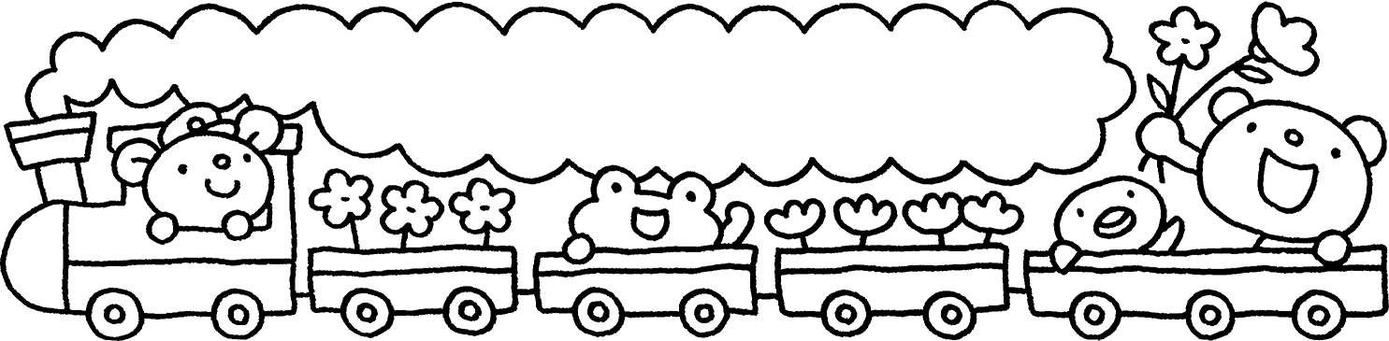

①汚れた衣服は、水洗いをして持ち帰りますので、翌日着替えを持たせて下さい。

②**１５日（月）**に遊び着を持たせて下さい。

③うがい、飲料用にしますので、水筒に水又は茶類を入れて持たせて下さい。

④給食開始日から歯ブラシは、コップの中に入れて毎日洗って持たせて下さい。

⑤おたより帳は、１～３ページ（通園路図・ご連絡先・健康の記録）と健康診断書の生年月日を忘れずに記入して毎日カバンのポケットに入れて登園して下さい。（平熱も必ず記入して下さい。）園で配布する手紙は、おたより帳にはさんで持ち帰りますので、毎日確認して下さい。園の方に連絡事がある場合は、手紙（メモ）を書いておたより帳にはさんで下さい。バスを利用している方で園に直接迎えに来る場合は、メールかメモでご連絡下さい。

⑥**2４日（水）**の対面式は、園児のみで行います。年長児からプレゼントがあります。

⑦**２７日（土）**の保育参観は、親子でこいのぼり製作をします。

⑧水痘・インフルエンザ・溶連菌感染症等の感染症の場合は、欠席ではなく出席停止扱いになりますので、担任までご連絡下さい。登園される際は、お配りした「医師の意見書」が必要になりますので、記入済みの意見書を持参して登園して下さい。

⑨園帽子は、フェルトですので家庭での洗濯は避けましょう。

⑩あいさつは元気にしましょう。バスの乗り降りの際にも忘れずに！！

⑪園カバンのキーホルダーは目印として１個にして下さい。（光る物、音の出るもの、大きい物、壊れやすい物は避けて下さい。）

カチューシャ、パッチン止めも安全の為ご遠慮下さい。

お知らせ・お願い

黒川　未結ちゃん（２日）

千原　朋佳ちゃん（７日）

工藤　詩琉くん（１２日）

北島　優衣ちゃん（１２日）

菊　日々輝くん（１４日）

中原　楓雅くん（１５日）

中山　湊介くん（２１日）

鈴木　舞叶ちゃん（２１日）

小林　煌くん（２２日）

亀田　桜叶ちゃん（２２日）

阿久津　晃くん（２７日）

植野　快斗くん（２７日）

　新しいクラスに進級し、また一つお兄さん・お姉さんになった子どもたち！

子どもたちと日々向き合いながら、一人一人の個性が存分に発揮できるようにしていきたいと思います。保護者の皆様には引き続きお子様への応援と、ご協力の程よろしくお願い致します。尚、ご不明な点がありましたら、担任までご連絡下さい。

**たんぽぽ組担任　依田友希　中山敏枝**

**すみれ組担任　田中麗衣奈　菅亮輔**

**フリー　中川千恵美　山中美鈴**

**今月の**

**目標と活動**

・園生活の楽しさを知り、喜んで登園する。

・製作帳「チューリップ」

・部屋飾り「いちご」

・こいのぼり製作

・おたのしみ会・対面式（２４日）

・クラス写真撮影（２６日）

・保育参観（２７日）

**入園・進級おめでとうございます！！**

・家庭生活調査票をお渡ししましたので、変更点がありましたら**赤ペン**で記入し、**９日（火）**までに持たせて下さい。

・お道具箱は前年度のものを使用します。**９日（火）**にクラス名・名前を書き直したお道具箱・着替え１組（洋服・下着）・防災頭巾を持たせて下さい。また、クレヨン・粘土を購入する方は、４月の園だよりをご覧ください。

進級児の保護者の皆様へ

あかるいこ

すなおなこ

がんばるこ

こんな年中児に

6月～8月

・好きな遊びの中で友達と触れ合う楽しさを感じる。

9月～12月

・異年齢の友達と触れ合って遊ぶ。

1月～3月

・友達と考えを出し合いながら、遊びを進める。

4月～5月

・好きな遊びを見つけて十分に楽しむ。

４

**４歳児**

**古河白梅幼稚園**

つくしんぼだより